深 圳 大 学 实 验 报 告

课程名称 数字集成电路与系统设计
项目名称 ChiselTest 介绍与使用
学 院 计算机与软件学院
专 业 计算机科学与技术（高性能班）
指导教师 蔡晔
报 告 人 姚健文 学号 2023150131
实验时间 2025.10.16
提交时间 2025.10.23

教务处制

一、实验目的
1.1. 学习了解ChiselTest 的相关背景知识，对测试有一个基本的概念与认识；
1.2. 掌握常用的ChiselTest 测试API，能够使用ChiselTest测试组合逻辑电路与时序逻辑电路；
1.3. 能够使用ChiselTest 生成VCD波形。

二、实验内容
2.1. ChiselTest 相关背景知识介绍；
2.2. 使用ChiselTest 测试组合逻辑、时序逻辑电路；
2.3. 使用ChiselTest 生成 VCD 波形。

三、实验步骤
任务一：
使用ChiselTest 编写一个测试下面的一个简单Counter模块，模块的功能是一个4bit的计数器，在io.enable 有效的时候才会开始计数，测试需要满足以下的要求：
1. 编写的测试需要能够反映这个模块的功能特性，例如enable有效的时候才计数；
2. 打印每个clock周期的计数值；
3. 需要使用expect语法检查正确性；
4. 能够生成VCD波形，并用gtkwave打开查看这个波形。
5. 你的测试文件可以创建在src/test/scala/exp7/todo 文件夹中，取名为TestCounter4.scala。

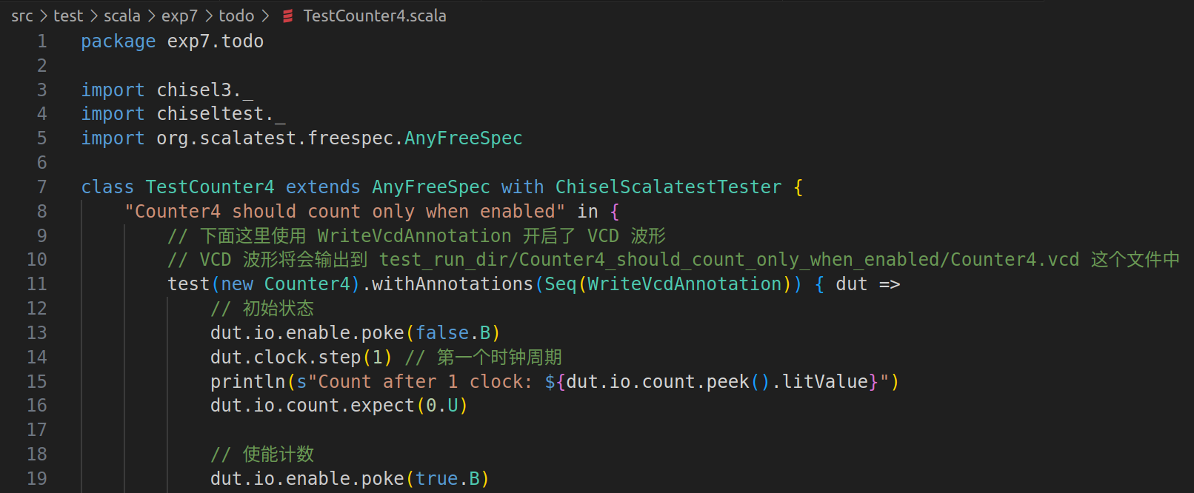
计数器原本的数据定义如图

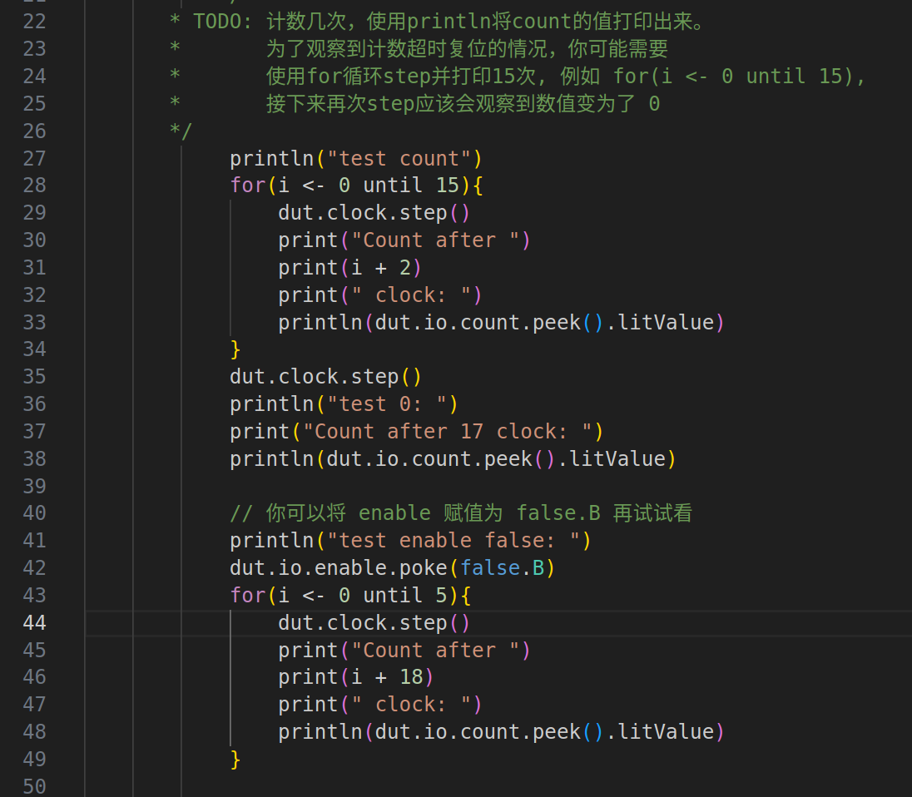
测试代码编写如图，在循环中测试计数功能，到最值后测试复位功能，最后测试使能功能

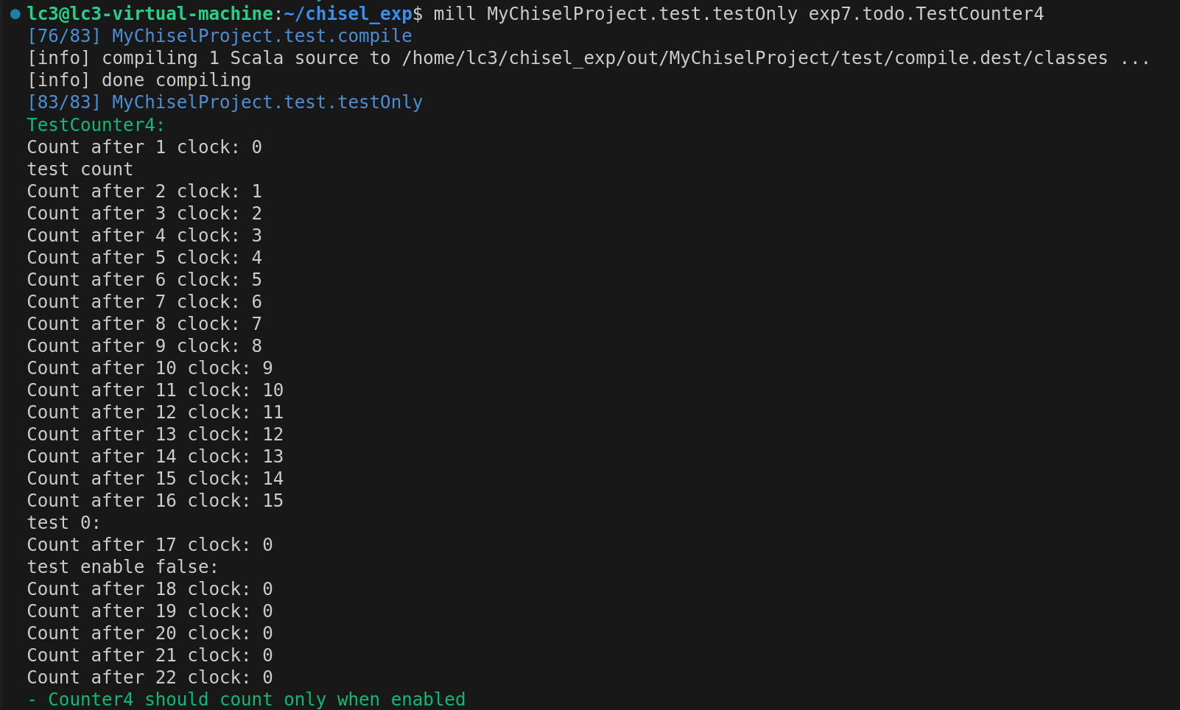
测试结果如图，可以计数，可以复位，使能符合预期

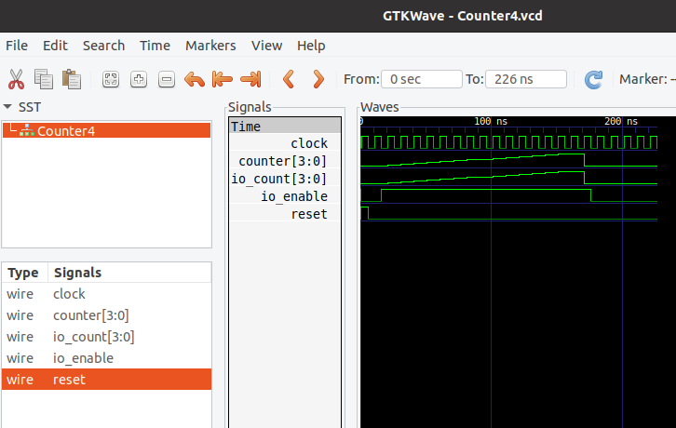
在gtkwave中查看VCD波形如图

四、实验结论或体会
经过本次实验，我学习了ChiselTest的基本语法，可以用peek、step、poke等常用的api对电路进行分析，并生成VCD波形进行查看，能够对简单的电路进行分析。在接下来的电路设计学习中，我会努力将所学加以运用，提升自己的能力。

指导教师批阅意见：

成绩评定：

指导教师签字：

年 月 日

备注：

注：1、报告内的项目或内容设置，可根据实际情况加以调整和补充。
2、教师批改学生实验报告时间应在学生提交实验报告时间后10日内。

